Publiczne Przedszkole nr 3 w Świebodzinie
Grupa : V „Pszczółki”

Dzień tygodnia (data) | 21.04.2020
Temat dnia | Czym popłyniemy?
Wskazówki dla rodziców | I. „Jak nasza mama obroniła statek przed burzą”. Opowiadanie dostępne na ostatniej stronie tego dokumentu jako „Załącznik nr 1”. Warto również pokazać dzieciom wizerunek rybaka i kutra rybackiego, przykładowe ilustracje znajdziecie Państwo w części tabelki „Link do materiałów, karty pracy itp.”  II. „Czym popłyniemy” Dziecko może przesłuchać piosenkę kilka razy, tańczyć do niej i śpiewać. Ilustracje wodnych obiektów pływających dostepne są w części tabelki „Link do materiałów, karty pracy itp.”  III. „Kolorowe żaglówki” Warto pozostawić dziecku dowolność wykonania łódki, jednak nadzorować aby spełniała ona swoją funkcję – pływała.
Przesłanki dla dziecka  (motywacja) | Kochany przedszkolaku! Dzisiaj czeka na Ciebie opowiadanie o tym, jak mama obroniła statek przed burzą. Posłuchasz też piosenki o statkach pływających po morzach i oceanach. A na koniec sam wykonasz własną łódź. Dobrej zabawy!
Propozycje i opis zajęć /  działań dziecka :  - ruchowa  (gimnastyka)  - plastyczna  - z czytaniem i mówieniem  - (opowiadania)  - kodowanie konstruowanie  itp. | I. „Jak nasza mama obroniła statek przed burzą” – wysłuchanie  i omówienie opowiadania. Dziecko słucha opowiadania, a następnie rodzic zadaje pytania dotyczace tekstu, np.: Gdzie rodzina spędzała wakacje? Czym popłynęli na wyprawę? Co zaniepokoiło rybaków?  W jaki sposób mama pomogła rybakom?  Źródło: Nowa Era: Kolekcja przedszkolaka, Plan pracy i szkice zajęć  II. „Czym popłyniemy”  Dziecko słucha i ogląda piosenkę dostępną tutaj – klik. Następnie rozmawia z rodzicem o obejrzanych statkach, utrwala wiedzę za pomocą nazywania ilustracji wodnych obiektów pływających.  III. „Kolorowe żaglówki” – wykonanie łódki z dostepnych materiałów. Rodzic przygotowuje przedmioty potrzebne do wykonania łódki i pozwala dziecku na dowolnośc wykonania. Następnie otrzymuje miskę z wodą, na którą puszcza swoje łódki, dmuchając na nie z różnym natężeniem. Na hasło rodzica dziecko uderza dłonią o powierzchnię wody, wywołując falę. Obserwuje zachowania łódek i stara się je opisać. Przykładowe łódki:  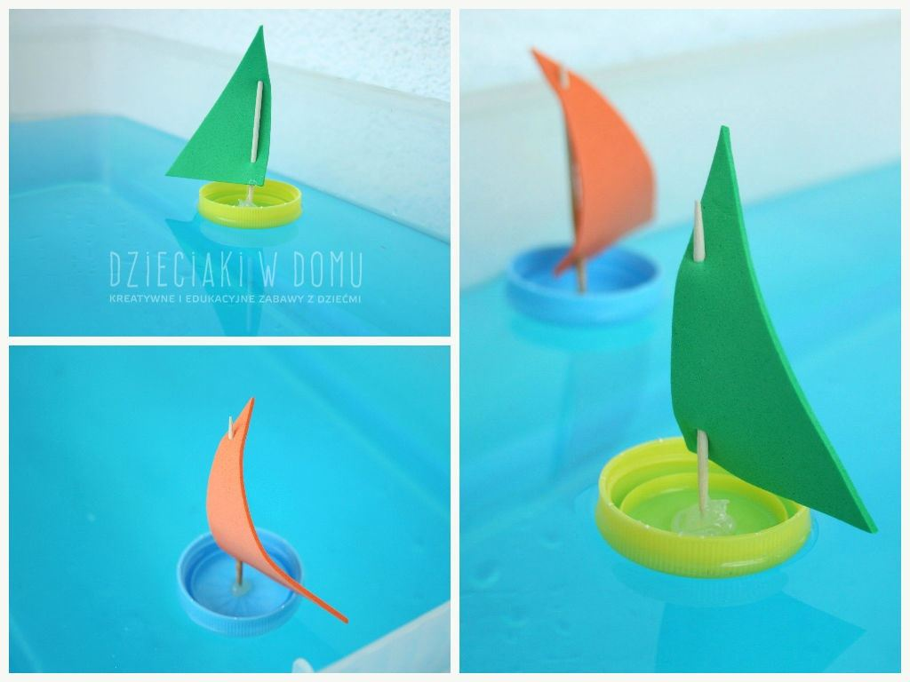Źródło: internet  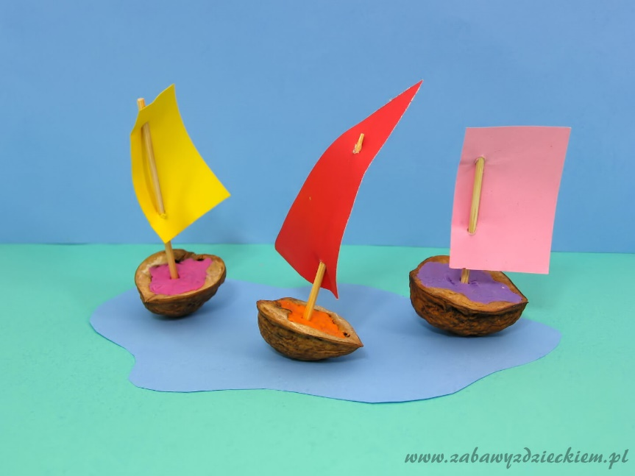 Źródło: internet  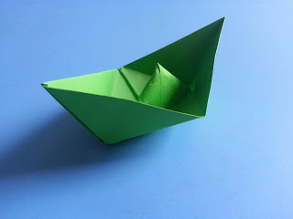 Źródło: internet  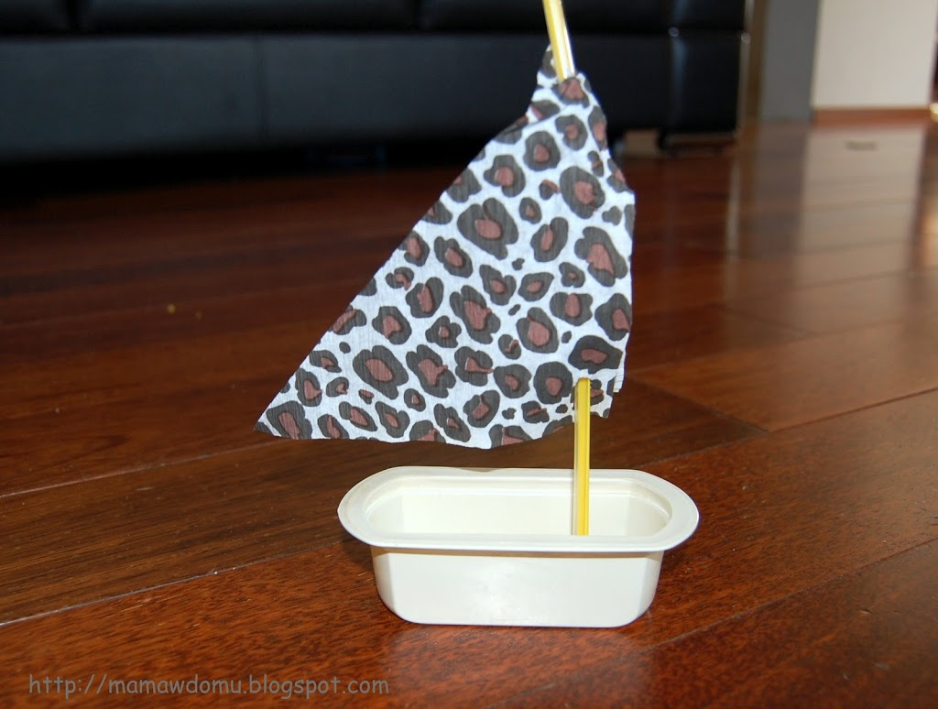 Źródło: internet
Link do materiałów ,  karty pracy itp. | Statki
Zrealizowane założenia podstawy programowej (obszar, podstawowe cele) | I. Fizyczny obszar rozwoju dziecka:  - doskonali sprawność ruchową (5)  - doskonali sprawnośc manualną (7)  II. Emocjonalny obszar rozwoju dziecka:  - przejawia poczucie własnej wartości jako osoby (1)  IV. Poznawczy obszar rozwoju dziecka.  - korzysta z różnych źródeł informacji (3)  - słucha opowiadania i odpowiada na pytania dotyczące ją treści (5, 6)  - poznaje nazwy różnych środków transportu wodnego (5, 6)  - wykonuje łódkę według instrukcji (8, 11, 13)  - doskonali artykulację (2)

Opracowała: Aleksandra Gwozdowska

Załącznik nr 1

Joanna Papuzińska „Jak nasza mama obroniła statek przed burzą”

Kiedy byliśmy na wakacjach nad morzem, poznaliśmy rybaków, którzy pływali kutrem rybackim i łowili ryby.
I mama, i my oczywiście też – bardzo chcieliśmy płynąć takim kutrem
Kiedyś mamie udało się uprosić jakoś rybaków i zabrali nas ze sobą.
Weszliśmy na pokład, motor zawarczał i kuter odbił od brzegu. A potem oddalał się od niego coraz bardziej i wkrótce nie było już widać lądu, tylko morze i morze. Był piękny dzień.
Wszyscy zamykaliśmy oczy i wsytawialiśmy twarze do słońca, żeby się opalić.
Pewnie dlatego nie zwróciliśmy uwagi na małą, ciemną chmurkę, która pokazała się na niebie. Zauważyli ją za to rybacy. Zaczęli zbierać się na pokładzie i pokazywać sobie chmurkę palcami.
Potem na pokład wyszedł kapitan kutra. Gdy pokazano mu chmurkę, bardzo się zaniepokoił.
- Ta wstrętna chmurka – powiedział – bardzo mi się nie podoba! Żeby tylko nie było przez nią nieszczęścia!
- Dlaczego? – spytała mama. – Co komu może szkodzić taka mała chmurka?
- Mała – odrzekł kapitan – ale czarna. Z ciemnej, brudnej chmurki robi się potem chmurzysko na całe niebo i burza na morzu. A kiedy jest burza na morzu, nie zawsze takim statkom jak nasz udaje się cało i zdrowo powrócić do domu.
- A czy myśli pan, że gdyby chmurka była biała, to nie byłaby taka groźna?
- No pewnie! – krzyknął kapitan. – Mała, biała chmurka jest zupełnie nieszkodliwa.
Ale ten brudas – to co innego.
- To trzeba uprać brudasa! – zawołała nasza mama. – Mogłabym się tym zająć, tylko niech panowie pomogą mi ją złapać, zanim urośnie zbyt duża. Najlepiej chyba będzie schwytać ją siecią.
Rybacy zarzucili więc sieć na niebo i złapali chmurkę. Teraz wszyscy ciągnelismy sieć z całej śiły, na dół, aż wreszcie ściągneliśmy ją na pokład. A mama stała już nad olbrzymią balią pełną spienionych mydlin.
Wepchnęła chmurkę do balii razem z siecią. Dopóty wygniatała ją i tarła, i dosypywała proszku do prania, dopóki mydliny nie stały się zupełnie białe.
- Teraz cię wypłuczemy, moja droga – powiedziała do chmurki.
Rybacy chwycili sieć i zanurzyli ją w morskiej wodzie.
- Porządnie płuczcie! – komenderowała mama. – Chlup, chlup! W górę i na dół!
O, tak, wystarczy!
Sieć wyciągnięto na pokład. Mama wycisnęła chmurkę z wody i roztrzepała ją, aby stała się puszysta. Robiła tak zawsze, gdy prała nasze sweterki.
- No – powiedziała mama do chmurki – widzisz teraz, że możesz być prawdziwą ozdobą nieba, a nie postrachem marynarzy!
I wypuściła chmurkę na wolność.
Mała, wilgotna jeszcze chmurka uniosła się do góry jak balonik napełniony gazem.
Wróciła, teraz już biała jak kłaczek waty, na swoje dawne miejsce na słonecznym niebie.
A my mogliśmy bez obawy płynąć dalej przez morze.

Źródło: Nowa Era: Kolekcja przedszkolaka, Plan pracy i szkice zajęć

